**工程原理复习提纲**

7填空 3简答 3计算 大部分内容都有

1. 静压力分布图和阿基米德浮力定律；（压力方向垂直）
2. 流线及其计算；（填空） 根据流线方程算速度，或者反过来，
3. 伯努利方程及应用；（压头=压力能+动能+位能）

流函数和势函数的性质及应用；（流函数满足连续性方程，可能满足拉普拉斯）（应用：求解速度场） 流汗是和速度势的性质，参考下ppt

1. 已知速度求流函数；（填空）
2. 简述流体流动的微分方程组所依据的基本定律及相应的物理意义；（积分->控制体，微分->微元，NS方程+三个守恒）
3. 简述湍流及其复杂性；（语言描述，理论了解即可）
4. 简单管路系统的设计计算；（计算）（最后一章）（两个摩擦大小、系数怎么计算）（不同管子相连，相加）（压头、伯努利、水泵）

管路应该不重要

1. 导热热阻、对流热阻和热阻分析法计算传热过程；（考，计算整个传热系数）
2. 导热系数和导温系数；（单位面积和温度梯度的换热量->求解温度场->导温系数：热扩散系数） 两者怎么联系和区别，两者是怎么定义的。单位面积变大会如何
3. 肋片效率的定义及其影响因素，外延表面的强化传热；
4. 集总参数法及测温原理； （内部热阻很小，可以用同一个温度表示）（以前考）

（今年为）如何求解非稳态导热问题集总参数法

1. 影响表面传热系数的物理量；（即对流换热系数Nu->Re、Pr->写出物理量）

（今年为）如何强化表面传热系数；很重要，估计也必考

1. 速度和温度边界层的特性；（普拉克数）（薄、梯度大、紧贴表面）） ppt里面的特性
2. 常用的无量纲准则数及其物理意义；（5个：Re Pr Nu对流换热系数 Bi Fo）
3. 换热器的设计计算和校核计算（平均温差法）；（计算、综合）（三个公式：传热过程——热阻分析、计算对数平均温差用于代入、从两个流体的角度考虑热量、换热参数）怎么使得系数变大、顺流逆流、相变特殊性（热阻计算会变）（如何计算k值、强制对流和自然对流） 计算或者简答

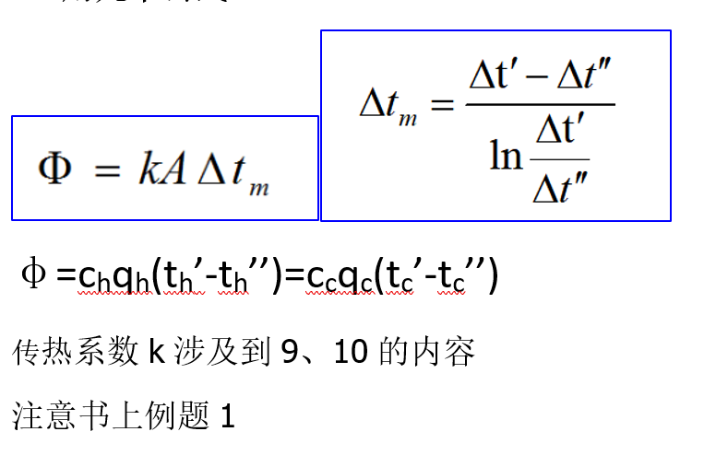

1. 黑体的辐射基本定律及灰体的特性；（灰体等于黑体+考虑系数）
2. 角系数的定义、性质以及计算方法；（如何简化）
3. 多表面系统的辐射传热计算；（计算）（黑体没有热阻但有热流、表面包含关系！！多种情况*2h*）计算

大题附带的考点：3 9 10 17 18

简答考点：4 6 7 13 14 15？

填空考点：

1、静压力or阿基米德

2、流线

3、流函数

4、外延表面

5、导热系数导温系数

6、集总参数

7、无量纲数

8、角系数

填空

4*9 简答

36 流体+热力